IOAI 2025 個人コンテスト 2 日目
チームリーダーの翻訳版

チーム リーダーは、翻訳された文書を必要としない場合でも、以下のフォームに記入する必要があります。
国 または 地域 | Japan
チームメンバー数  （この数に応じて印刷される） | ４
全部で何ページですか  （表紙付き） | １７

IOAI2025 オンサイトステージ：トイレアイコンマッチング

注：まずはコンテストに「参加 (join)」してください。その後、データセットをGPUにマウントできます。さもなければ、コンテストに参加するまでノートブックはデータセットにアクセスできないため、エラーが発生する可能性があります。

1. 問題の説明
同じトイレにある男性用と女性用のトイレアイコンの関連性を判断するためのモデルを学習することに焦点を当てています。ラベル付けされた学習データに基づいて、クエリ画像が与えられた場合、両方のアイコンが同じトイレにあるという制約の下で、その異性のアイコンを見つける（例えば、クロップされた画像内の男性アイコンと元の画像内の女性アイコンを一致させる）マッチングモデルを学習する必要があります。
たとえば、以下の左図に示すクエリ画像 (クロップされた画像内の男性アイコン) の場合、対応する画像は右図に示されています (同じトイレの女性アイコンを含むオリジナル画像)。
 | 

2. データセット
(1) trainingセット:
モデルの学習に使用されます。ディレクトリ構造:
train/
├── crop/ # クロップしたアイコン
│ ├── female/ 1.png, 2.png, ...
│ └── male/
└── orig/ # オリジナルのアイコン
├──female/
└──male/
各サブフォルダには、 1.pngから82.pngまでの名前が付いたアイコンが含まれています。数字はトイレのIDです。各トイレには4つの画像があります（同じトイレの4つの画像は、4つのサブフォルダ全体で同じ一意のIDを共有します）。
- crop/female/i.png → クロップされた女性アイコン
- crop/male/i.png → クロップされた男性アイコン
- orig/female/i.png →オリジナルの女性アイコン
- orig/male/i.png → オリジナルの男性アイコン
（２）validationセットとtestセット：
validationセット (test_a) またはtestセット (test_b) には、次の 2 つのサブフォルダーが含まれます。
test_a/ (またはtest_b/ )
├── query/ # クエリとなるクロップされたアイコン
└── gallery/ # 候補となるオリジナルアイコン
- query/ : 一致させる必要のあるクロップされたアイコン。
- gallery/ : 一致対象となり得るオリジナルのアイコン。
- 以下に注意：
  - trainingセットの分割とは異なり、 query/ と gallery/ のファイル名は独立して番号が付けられ、シャッフルされるため、IDに依存したマッチングはできません。
  - query/ 内のクロップされたアイコンごとに、gallery/ には対応するオリジナル画像が2つ存在します（同じトイレから男性1つ、女性1つ）。つまり、$\text{len}(\text{gallery})=2*\text{len}(\text{query})$
- すべての画像は.png形式です。
- validationセットにはquery/ フォルダーに$10$枚の画像が含まれ、testセットにはquery/ フォルダーに $30$ 枚の画像が含まれます。

3. タスク
query/ フォルダ内の各画像について、 gallery/ 内の次の画像を予測します。
- 異性であり、
- 同じトイレ由来の画像
このマッチングは、学習済みのモデルを使用して実行する必要があります。

4. 提出
次の内容を含むsubmission.ipynbという名前のノートブックを提出する必要があります。
- モデルの学習プロセス（ train/ データを使用する）
- test_a/とtest_b/ のマッチングプロセス
- ノートブックは 2 つの.npyファイルを出力する必要があります。
submission_a.npy # validationセット（test_a）の一致結果
submission_b.npy # testセット (test_b) の一致する結果。
各 npy ファイルは、クエリの数に等しいサイズの 1 次元配列であり、配列内の各値はgallery/ 内の画像 ID に対応します。
たとえば、有効なsubmission_a.npy は次のようになります。
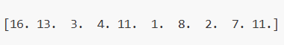
出力形式の例はbaseline.ipynbにも記載されています。

5. スコア
- 制限時間内に提出が完了した場合、スコアは次のように計算されます。
$$\text{Score}=\frac{\text{Number of correct matches}}{\text{Total queries}} \text{(1)}$$
- これは $0.0$～$1.0$ （両端を含む）の範囲の浮動小数点数になります。
- 制限時間を超過した提出物は0点となります。

6. ベースラインとtrainingセット
- ベースラインはbaseline.ipynbにあります。
- データセットはtrainingセットにあります。

7. 要件
- 最大提出回数制限： 15回。提出回数制限にカウントされるのは、成功した提出（リーダーボード A でスコアを獲得したもの）のみです。
- テスト環境の制限事項：テストマシンはノートブックを15分以内に実行します。実行時間が15分を超えると、システムは強制的に終了し、「タイムアウト (Timeout)」または「失敗 (Failed)」というフィードバックを返します。
- データとモデルの提出：このタスクでは、参加者はノートブックのみを提出できます。マウントされたデータセットや自分で作成した.pthファイルは提出できません。まず、右上隅にあるマウントされたデータセットを削除してください。
- 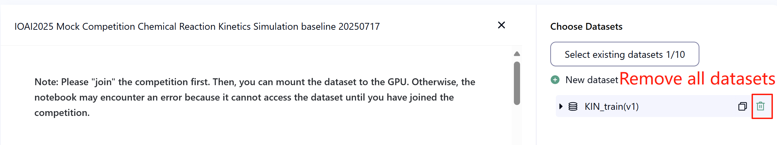
- ネットワーク：オンサイト段階では、テストマシンはインターネットに接続できません。つまり、「pip」や「conda」などのコマンドのダウンロードやAPIの呼び出しは実行できません。
- 事前学習済みモデル: このタスクでは、データセットにClipモデルのみが含まれています。baseline.ipynb と同様に使用できます。ネットワーク接続やダウンロードなしで正常にインポートできる場合、その他の事前学習済みモデルもこのタスクで使用できます。このメッセージは、Bohriumがパッケージのインストール時にPythonイメージ内のすべての事前学習済みモデルを除外することを保証できないことを意味します。有用なモデルが見つかった場合は、それらを使用できます。

8. 注意事項
- どちらのスコアが有効か：出場者は最大2つの提出結果から採点対象を選択できます（☑ - 選択、□ - 未選択）。このタスクにおける統合前のスコアは、選択された2つの提出結果のうち、リーダーボードBのスコアが高い方によって決定されます。その他のスコア計算方法については、「付録：個別コンテストおよびGAITEのプラットフォームの仕組みと制限事項」を参照してください。
- 
- 曖昧さへの対処方法: 「タスクの説明」と「trainingセット・validationセット・testセット」との間に矛盾が生じた場合は、データセットの内容が優先され、競争中にデータセットは変更されません。
- コンテスト期間中、出場者はリーダーボード A にのみアクセスでき、リーダーボード B にはアクセスできません。最終スコアは、リーダーボードB のスコアに基づいてのみ計算されます。
- このタスクに対する科学委員会のリーダーボードBにおける最高スコアは$0.90$であり、このスコアがスコアの統合に使用されます。
- このタスクに対する科学委員会のリーダーボードBにおけるベースラインスコアは$0.77$であり、このスコアがスコアの統合に使用されます。

Appendix : Bohriumに関する変更
- (1) Day2では、GPT -4 のコンテキストウィンドウは1000トークンに制限されます(4000ではありません)。
- (2)参加者と各タスクごとに、3つのsubmissionを考慮します：参加者が選択したn件のsubmissionと、リーダーボードA (validationデータ)で最高得点を得た3 ～n件のsubmissionです。提出物を0、1、または2つ選択できますが、いずれかを選択すると、システムでは0に戻ることはできません。
- (3) 評価期間中に40分を超えたsubmissionはkillされます。この制限時間は実行時間に適用され、submissionがキューに残っている時間には適用されません。
- (4)各参加者は3つまで同時にsubmitすることができますが、同時に実行されるのは1つだけです。
- (5)評価サーバには合計480のgpuリソースを搭載していますが、submissionがキューに入れられるのは普通に起こり得ます。最後の１時間でsubmissionの場合、待ち時間はおそらく30分以上です。いずれにしても、提出されたすべてのsubmissionが実行されるのを待ってからスコアを計算します。

IOAI2025 オンサイトステージ：古美術鑑定

注：まずはコンテストに「参加 (join)」してください。その後、データセットをGPUにマウントできます。さもなければ、コンテストに参加するまでノートブックはデータセットにアクセスできないため、エラーが発生する可能性があります。

1. 問題の説明
あなたは長年人工知能を研究してきました。父親の旧友で、著名な考古学者であり美術評論家でもある人物が、この研究を聞きつけ、あなたに協力を求めてきました。あなたは、古美術品を本物か複製品かに分類できるアルゴリズムを設計する必要があります。
専門家による鑑定は費用がかかるため、研究チームはごく一部の絵画についてのみ真贋判定ラベルを取得しました。大部分のサンプルについては真贋は不明です。絵画のデジタル特性には、強い構造的パターンが見られることが分かっています。あなたは、ラベルが不明なものも含め、入手可能なすべてのサンプルを活用し、古美術の真贋を分類するモデルを学習する任務を負いました。

2. データセット
データセットはtrainingセット、validationセット、testセットで構成され、それぞれに 500 個の独立したサンプルがあります。
- trainingセット ( training_set.csv ) :
  - 最初の 5 つのカラムは、各アンティーク絵画のデジタル特徴を表しています。
  - 6 カラム目にはラベルが含まれます。本物の場合は 1、レプリカの場合は -1、不明の場合は 0 です。
- trainingセットはモデルの学習に使用され、競技中に直接アクセスしてダウンロードできます。
- validationセット ( validation_set.csv ) :
  - これらはtrainingセット形式に似ていますが、ラベルに対応するカラムは含まれていません。
- validationセットはリーダーボード A スコアの計算に使用され、競技中は直接アクセスできません。
- testセット ( test_set.csv ) :
  - これらはtrainingセット形式に似ていますが、ラベルに対応するカラムは含まれていません。
- testセットはリーダーボード B スコアの計算に使用され、競技中は直接アクセスできません。

3. タスク
あなたの仕事は、ラベル付けされていないサンプルが多数ある中で、testセット内の絵画の真正性を予測できる適切なモデルを学習することです。

4. 提出
submission.ipynbというノートブックファイルを提出してください。このファイルはsubmission.zipというzipファイルを出力し、以下の2つのファイルを含める必要があります。
- submissionA.csv : validationセットにおけるモデルの予測結果が含まれます。各行は -1 または 1 で、ヘッダーはありません。
- submissionB.csv : testセットにおけるモデルの予測結果が含まれます。各行は -1 または 1 で、ヘッダーはありません。
テストマシンはsubmission.zipファイルを読み取り、スコアを計算します。提出ファイルは上記の形式と命名規則に厳密に従う必要があります。従わない場合、システムが正しく読み取ることができません。
提出手順の詳細はベースラインノートブックに記載されています。参加者は、このノートブックを参考に提出してください。

5. スコア
評価指標は分類精度 (classification accuracy) であり、評価されたサンプルの総数に対する正しく予測されたサンプルの割合として定義されます。

6. ベースラインとtrainingセット
- ベースラインはbaseline.ipynbにあります。
- データセットはtrainingセットにあります。

7. 要件
- 最大提出回数制限： 15回。提出回数制限にカウントされるのは、成功した提出（リーダーボード A でスコアを獲得したもの）のみです。
- テスト環境の制限事項：テストマシンはノートブックを10分以内に実行します。実行時間が10分を超えると、システムは強制的に終了し、「タイムアウト (Timeout)」または「失敗 (Failed)」というフィードバックを返します。
- データとモデルの提出：このタスクでは、参加者はノートブックのみを提出できます。マウントされたデータセットや自分で作成した.pthファイルは提出できません。マウントされたデータセットは、まず右上を確認して削除してください。
- 
- ネットワーク：オンサイト段階では、テストマシンはインターネットに接続できません。つまり、「pip」や「conda」などのコマンドのダウンロードやAPIの呼び出しは実行できません。
- 事前学習済みモデル: ネットワーク接続やダウンロードなしで正常にインポートできる事前学習済みモデルであれば、このタスクで使用できます。このメッセージは、Bohriumがパッケージのインストール時にPythonイメージ内のすべての事前学習済みモデルを除外することを保証できないことを意味します。有用なモデルが見つかった場合は、それらを使用できます。

8. 注意事項
- どちらのスコアが有効か：出場者は最大2つの提出結果から採点対象を選択できます（☑ - 選択、□ - 未選択）。このタスクにおける統合前のスコアは、選択された2つの提出結果のうち、リーダーボードBのスコアが高い方によって決定されます。その他のスコア計算方法については、「付録：個別コンテストおよびGAITEのプラットフォームの仕組みと制限事項」を参照してください。
- 
- 曖昧さへの対処方法: 「タスクの説明」と「trainingセット・validationセット・testセット」との間に矛盾が生じた場合は、データセットの内容が優先され、競争中にデータセットは変更されません。
- コンテスト期間中、出場者はリーダーボード A にのみアクセスでき、リーダーボード B にはアクセスできません。最終スコアは、リーダーボード B のスコアに基づいてのみ計算されます。
- このタスクに対する科学委員会のリーダーボードBにおける最高スコアは0.98 であり、このスコアがスコアの統合に使用されます。
- このタスクに対する科学委員会のリーダーボードBにおけるベースラインスコアは0.46であり、このスコアがスコアの統合に使用されます。

Appendix : Bohriumに関する変更
- (1) Day2では、GPT -4 のコンテキストウィンドウは1000トークンに制限されます(4000ではありません)。
- (2)参加者と各タスクごとに、3つのsubmissionを考慮します：参加者が選択したn件のsubmissionと、リーダーボードA (validationデータ)で最高得点を得た3 ～n件のsubmissionです。提出物を0、1、または2つ選択できますが、いずれかを選択すると、システムでは0に戻ることはできません。
- (3) 評価期間中に40分を超えたsubmissionはkillされます。この制限時間は実行時間に適用され、submissionがキューに残っている時間には適用されません。
- (4)各参加者は3つまで同時にsubmitすることができますが、同時に実行されるのは1つだけです。
- (5)評価サーバには合計480のgpuリソースを搭載していますが、submissionがキューに入れられるのは普通に起こり得ます。最後の１時間でsubmissionの場合、待ち時間はおそらく30分以上です。いずれにしても、提出されたすべてのsubmissionが実行されるのを待ってからスコアを計算します。

IOAI2025 オンサイトステージ：ピクセル効率チャレンジ

注：まずはコンテストに「参加 (join)」してください。その後、データセットをGPUにマウントできます。さもなければ、コンテストに参加するまでノートブックはデータセットにアクセスできないため、エラーが発生する可能性があります。

1. 問題の説明
あなたは野生生物学を専攻する学生で、スターパーク研究センターで画期的な研究プロジェクトに取り組んでいます。チームは、絶滅危惧種の個体群をモニタリングするため、人里離れた荒野に数千台のカメラトラップを設置しました。しかし、これらの遠隔地では衛星インターネット接続の帯域幅が極めて限られています。あなたの仕事は、各野生生物の写真から最も重要なピクセルを識別し、必要な視覚情報のみを本部に送信するコードを作成することです。
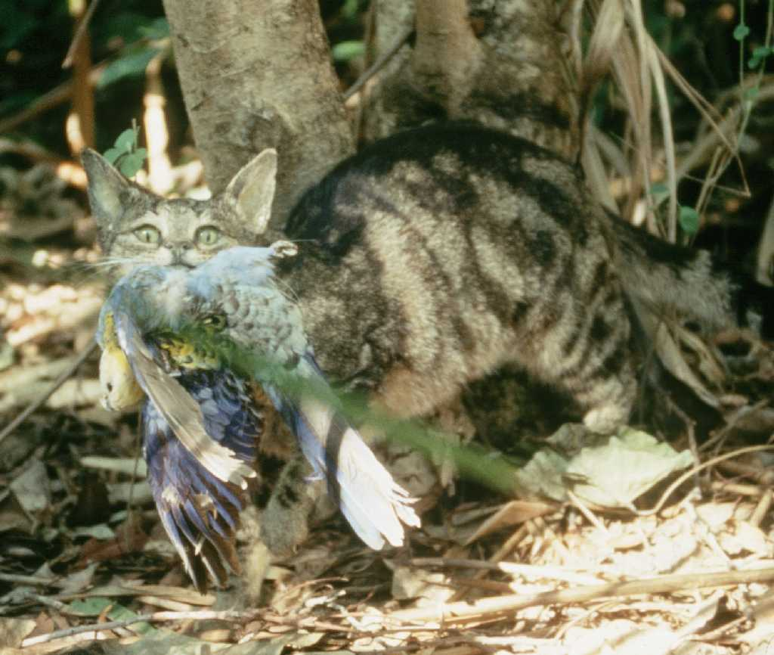

2. データセット
データセットはtrainingセットとtestセットで構成されています。データセットはload_from_diskを使用して読み込まれ、 datasets形式です。testセットは参加者には表示されません。
データセットには次のフィールドがあります。
- image：PIL形式のRGBフルカラー画像で、各画像のサイズは（224, 224）です。
- name：動物種のラベル
- idx : レコードを追跡するために使用される一意の識別子。
1.trainingセット（ train_datasetフォルダ） :
  - trainingセットは、モデルの学習や実験に使用され、競技中に直接アクセスしてダウンロードできます。
  - trainingセットには 700 枚の画像があります。
2.testセット（ test_datasetフォルダ） :
  - これらはtrainingセットと同じ形式に従いますが、nameフィールドは含まれません。
  - testセットには 698 枚の画像があり、3:7 の比率で 2 つのtestセットに分割されています。つまり、データの 30% はリーダーボード A スコアの計算に使用され、別の 70% のデータはリーダーボード B スコアの計算に使用されます。
  - testセットは、リーダーボードAのスコアとリーダーボードBのスコアを計算するために使用され、競技中は直接アクセスできません。参加者はリーダーボードAの結果にはアクセスできますが、リーダーボードBの結果にはアクセスできません。最終スコアはリーダーボードBのみに基づいて算出されます。リーダーボードAとリーダーボードBのサブセットは完全に異なります。

3. タスク
動物の写真データセットと、動物種のゼロショット分類が可能なCLIPモデルが与えられます。帯域幅 (bandwidth) を節約するために、分類精度を可能な限り高く保ちながら、各画像のピクセルの最大6.25% を保持する必要があります。
1つの矩形マスクを返すことが課題です。このマスクには、保持する領域を示す単一の長方形領域が含まれます。各マスクは、長方形の左上隅と右下隅の2座標のタプルで定義されます。以下は、ベースラインのプロセスを使用して長方形マスクを適用した後の画像の外観を視覚化したものです。
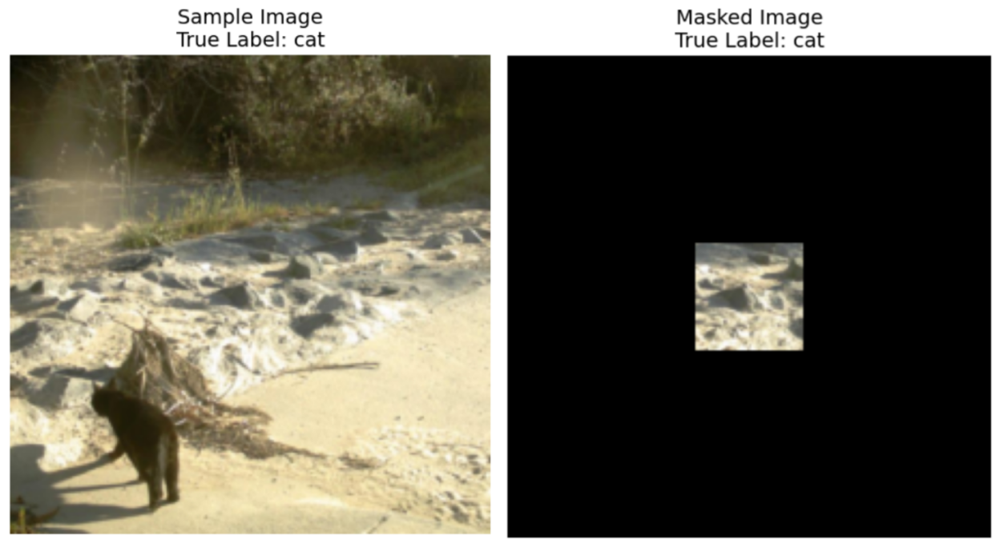
座標の規則:
- 左上隅の座標は含まれます（この位置のピクセルはマスクに含まれます）
- 右下隅の座標は含まれません（この位置のピクセルはマスクに含まれません）
たとえば、座標((10, 20), (15, 25))を指定した場合、マスクは行 10 から 14 まで (両端を含む)、列 20 から 24 まで (両端を含む) のピクセルをカバーし、合計領域は 25 ピクセルになります。
((0, 2), (1, 3))を使用して右上のピクセルのみを保持したい場合、結果のバイナリ マスクは次のようになります。
[[0, 0, 1],
[0, 0, 0],
[0, 0, 0]]
マスクの要件の概要は次のとおりです。
- 座標タプルで定義された1つの長方形マスクを返します: ((上、左)、(下、右))
- 左上隅の座標は含まれ、右下隅の座標は含まれません
- 長方形マスクは、元のピクセルの最大6.25％をカバーする必要があります（元のピクセルの最小93.75％削減）。
- すべての画像のサイズは（224, 224）なので、座標値は[0, 224]の範囲内にある必要があります。
作成したマスクを使用して画像がマスクされ、マスクされた矩形の外側にあるすべてのピクセルはRGB(0, 0, 0)（黒）の値に置き換えられます。マスクされた画像は評価中にCLIPモデルに渡されます。あなたの仕事は、これらのマスクされた画像に対するCLIPモデルの分類精度を可能な限り高く保つことです。マスクされた画像がスターパーク本部の研究者にとって実際に有用な情報を保持するように、分類用の動物のクラスに別のクラスが追加されます。たとえば、画像に動物の情報が含まれていない場合、モデルはランダムに動物を予測して正解する可能性を与えるのではなく、追加された他のクラスを予測することになります。
用意されているCLIPモデルとデータセットのみで作業できます。ちなみに、CLIPはテキストと画像の両方の表現を生成し、それらの類似度スコアを計算できます。つまり、動物のクラスが10個ある場合、CLIPは提供された画像を見て、どのテキスト（クラス）が画像に最も近いかを判断できます。
ソリューションが研究センターの画像トラフィックを処理できることを確認するには、テストデータセット内の698枚の画像に対して、コードが8分以内に実行される必要があります。ソリューションの実行時間を把握するために、まず700枚の画像を含むtrainingセットでソリューションをテストすることをお勧めします（testセットではデータセットの読み込みに若干時間がかかります）。

4. 提出
submission.ipynbというノートブックファイルを提出する必要があります。このファイルは、データセット分割用に生成されたすべてのマスクを含むsubmission.jsonlという.jsonlファイルを出力する必要があります。submission.jsonlファイル内の各マスクは、2つの座標タプル((top, left), (bottom, right))のタプルとして保存する必要があります。ここで、左上隅は含まれ、右下隅は含まれません。
出場者はtestセットをリーダーボード A とリーダーボード B に分ける必要はなく、評価マシンがsubmission.jsonlを読み取り、予測結果と実際のラベルに基づいてリーダーボード A とリーダーボード B のスコアを自動的に計算します。
提出ファイルは上記の形式と命名法に厳密に従う必要があります。従わない場合、システムはファイルを正しく読み取ることができません。

5. スコア
評価指標は分類精度（classification accuray）であり、評価されたサンプルの総数に対する正しく予測されたサンプルの割合として定義されます。
スコアは、マスクされたテスト画像におけるCLIPのゼロショット分類精度です。画像に対して提出されたマスクが無効な場合（形状が間違っている、6.25%を超えるピクセルが保持されているなど）、その画像は不正解としてカウントされます。学習データでのCVスコアを計算するためのサンプルスクリプトが提供されています。

6. ベースラインとtrainingセット
- ベースラインはbaseline.ipynbにあります。
- trainingセットは、trainingセット内にあります。

7. 要件
- 最大提出回数制限： 15回。提出回数制限にカウントされるのは、成功した提出（リーダーボード A でスコアを獲得したもの）のみです。
- テスト環境の制限事項：テストマシンはノートブックを8分以内に実行します。実行時間が8分を超えると、システムは強制的に終了し、「タイムアウト (Timeout)」または「失敗 (Failed)」というフィードバックを返します。
- データとモデルの提出：このタスクでは、参加者はノートブックのみを提出できます。マウントされたデータセットや自分で作成した.pthファイルは提出できません。マウントされたデータセットを削除するには、まず右上のチェックマークを外してください。
- ネットワーク：オンサイト段階では、テストマシンはインターネットに接続できません。つまり、「pip」や「conda」などのコマンドのダウンロードやAPIの呼び出しは実行できません。
- 事前学習済みモデル: このタスクはデータセット内にCLIPモデルを提供します。使用方法はbaseline.ipynbに記載されています。その他の事前学習済みモデルは、ネットワーク接続やダウンロードなしで正常にインポートできる場合、このタスクで使用できます。このメッセージは、Bohriumがパッケージのインストール時にPythonイメージ内のすべての事前学習済みモデルを除外することを保証できないことを意味します。有用なモデルが見つかった場合は、それらを使用できます。

8. 注意事項
- どちらのスコアが有効か：出場者は最大2つの提出結果から採点対象を選択できます（☑ - 選択、□ - 未選択）。このタスクにおける統合前のスコアは、選択された2つの提出結果のうち、リーダーボードBのスコアが高い方によって決定されます。その他のスコア計算方法については、「付録：個別コンテストおよびGAITEのプラットフォームの仕組みと制限事項」を参照してください。
- 
- 曖昧さへの対処方法: 「タスクの説明」と「trainingセット・validationセット・testセット」との間に矛盾が生じた場合は、データセットの内容が優先され、競争中にデータセットは変更されません。
- コンテスト期間中、出場者はリーダーボード A にのみアクセスでき、リーダーボード B にはアクセスできません。最終スコアは、リーダーボード B のスコアに基づいてのみ計算されます。
- このタスクに対する科学委員会のリーダーボードBにおける最高スコアは、0.83 であり、このスコアがスコアの統合に使用されます。
- このタスクに対する科学委員会のリーダーボードBにおけるベースラインスコアは0.19であり、このスコアがスコアの統合に使用されます。

Appendix : Bohriumに関する変更
- (1) Day2では、GPT -4 のコンテキストウィンドウは1000トークンに制限されます(4000ではありません)。
- (2)参加者と各タスクごとに、3つのsubmissionを考慮します：参加者が選択したn件のsubmissionと、リーダーボードA (validationデータ)で最高得点を得た3 ～n件のsubmissionです。提出物を0、1、または2つ選択できますが、いずれかを選択すると、システムでは0に戻ることはできません。
- (3) 評価期間中に40分を超えたsubmissionはkillされます。この制限時間は実行時間に適用され、submissionがキューに残っている時間には適用されません。
- (4)各参加者は3つまで同時にsubmitすることができますが、同時に実行されるのは1つだけです。
- (5)評価サーバには合計480のgpuリソースを搭載していますが、submissionがキューに入れられるのは普通に起こり得ます。最後の１時間でsubmissionの場合、待ち時間はおそらく30分以上です。いずれにしても、提出されたすべてのsubmissionが実行されるのを待ってからスコアを計算します。

<<最終ページ>>

<<最終ページ>>

